实验五 自相关性

【实验目的】
掌握自相关性的检验与处理方法。
【实验内容】
利用表5-1资料，试建立我国城乡居民储蓄存款模型，并检验模型的自相关性。
表5-1 我国城乡居民储蓄存款与GDP统计资料（1978年＝100）
年份 | 存款余额Y | GDP指数X | 年份 | 存款余额Y | GDP指数X
1978 | 210.60 | 100.0 | 1989 | 5146.90 | 271.3
1979 | 281.00 | 107.6 | 1990 | 7034.20 | 281.7
1980 | 399.50 | 116.0 | 1991 | 9107.00 | 307.6
1981 | 523.70 | 122.1 | 1992 | 11545.40 | 351.4
1982 | 675.40 | 133.1 | 1993 | 14762.39 | 398.8
1983 | 892.50 | 147.6 | 1994 | 21518.80 | 449.3
1984 | 1214.70 | 170.0 | 1995 | 29662.25 | 496.5
1985 | 1622.60 | 192.9 | 1996 | 38520.84 | 544.1
1986 | 2237.60 | 210.0 | 1997 | 46279.80 | 592.0
1987 | 3073.30 | 234.0 | 1998 | 53407.47 | 638.2
1988 | 3801.50 | 260.7
【实验步骤】
一、回归模型的筛选
⒈相关图分析
SCAT X Y
相关图表明，GDP指数与居民储蓄存款二者的曲线相关关系较为明显。现将函数初步设定为线性、双对数、对数、指数、二次多项式等不同形式，进而加以比较分析。
⒉估计模型，利用LS命令分别建立以下模型
⑴线性模型： LS Y C X
$$\hat{y}=−\text{14984}\text{.}\text{84}+\text{92}\text{.}\text{5075}x$$
$t=$ (-6.706) (13.862)
$R^{2}$＝0.9100 F＝192.145 S.E＝5030.809
⑵双对数模型：GENR LNY=LOG(Y)
GENR LNX=LOG(X)
LS LNY C LNX
$$\text{ln \{}\hat{y}=−8\text{.}\text{0753}+2\text{.}\text{9588}\text{ln}x$$
$t=$ (-31.604) (64.189)
$R^{2}$＝0.9954 F＝4120.223 S.E＝0.1221
⑶对数模型：LS Y C LNX
$$\hat{y}=−\text{118140}\text{.}8+\text{23605}\text{.}\text{82}\text{ln}x$$
$t=$ (-6.501) (7.200)
$R^{2}$＝0.7318 F＝51.8455 S.E＝8685.043
⑷指数模型：LS LNY C X
$$\text{ln \{}\hat{y}=5\text{.}\text{3185}+0\text{.}\text{010005}x$$
$t=$ (23.716) (14.939)
$R^{2}$＝0.9215 F＝223.166 S.E＝0.5049
⑸二次多项式模型：GENR X2=X^2
LS Y C X X2
$$\hat{y}=\text{2944}\text{.}\text{56}−\text{44}\text{.}\text{5485}x+0\text{.}\text{1966}x^{2}$$
$t=$ (3.747) (-8.235) (25.886)
$R^{2}$＝0.9976 F＝3814.274 S.E＝835.979
⒊选择模型
比较以上模型，可见各模型回归系数的符号及数值较为合理。各解释变量及常数项都通过了$t$检验，模型都较为显著。除了对数模型的拟合优度较低外，其余模型都具有高拟合优度，因此可以首先剔除对数模型。
比较各模型的残差分布表。线性模型的残差在较长时期内呈连续递减趋势而后又转为连续递增趋势，指数模型则大体相反，残差先呈连续递增趋势而后又转为连续递减趋势，因此，可以初步判断这两种函数形式设置是不当的。而且，这两个模型的拟合优度也较双对数模型和二次多项式模型低，所以又可舍弃线性模型和指数模型。双对数模型和二次多项式模型都具有很高的拟合优度，因而初步选定回归模型为这两个模型。
二、自相关性检验
⒈DW检验；
⑴双对数模型
因为n＝21，k＝1，取显著性水平$α$＝0.05时，查表得$d_{L}$＝1.22，$d_{U}$＝1.42，而0<0.7062＝DW<$d_{L}$，所以存在（正）自相关。
⑵二次多项式模型
$d_{L}$＝1.22，$d_{U}$＝1.42，而$d_{L}$<1.2479＝DW<$d_{U}$，所以通过DW检验并不能判断是否存在自相关。
⒉偏相关系数检验
在方程窗口中点击View/Residual Test/Correlogram-Q-statistics，并输入滞后期为10，则会得到残差$e_{t}$与$e_{t−1},e_{t−2},⋯e_{t−\text{10}}$的各期相关系数和偏相关系数，如图5-11、5-12所示。
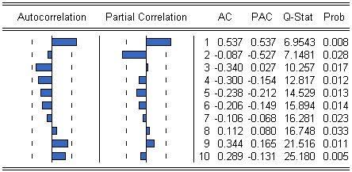
图5-1 双对数模型的偏相关系数检验
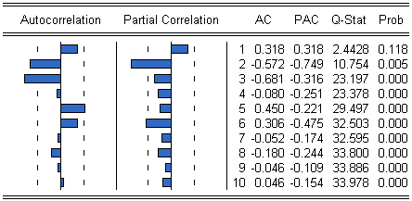
图5-2 二次多项式模型的偏相关系数检验
从5-11中可以看出，双对数模型的第1期、第2期偏相关系数的直方块超过了虚线部分，存在着一阶和二阶自相关。图5-2则表明二次多项式模型仅存在二阶自相关。
⒊BG检验
在方程窗口中点击View/Residual Test/Series Correlation LM Test，并选择滞后期为2，则会得到如图5-13所示的信息。
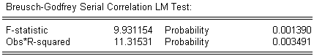
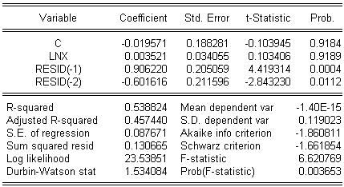
图5-13 双对数模型的BG检验
图中，${\text{nR}}^{2}$=11.31531，临界概率P=0.0034，因此辅助回归模型是显著的，即存在自相关性。又因为$e_{t−1}$，$e_{t−2}$的回归系数均显著地不为0，说明双对数模型存在一阶和二阶自相关性。

二次多项式BG检验
BG检验与偏相关系数检验结果不同

三、自相关性的调整：加入AR项
⒈对双对数模型进行调整；
在LS命令中加上AR(1)和AR(2)，使用迭代估计法估计模型。键入命令：
LS LNY C LNX AR(1) AR(2)
则估计结果如图5-16所示。
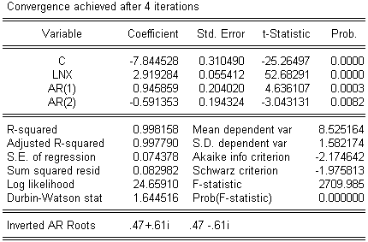
图5-16 加入AR项的双对数模型估计结果
图5-16表明，估计过程经过4次迭代后收敛；$ρ_{1}$，$ρ_{2}$的估计值分别为0.9459和-0.5914，并且$t$检验显著，说明双对数模型确实存在一阶和二阶自相关性。调整后模型的DW＝1.6445，n＝19，k＝1，取显著性水平$α$＝0.05时，查表得$d_{L}$＝1.18，$d_{U}$＝1.40，而$d_{U}$<1.6445＝DW<4－$d_{U}$，说明模型不存在一阶自相关性；再进行偏相关系数检验（图5-17）和BG检验（图5-18），也表明不存在高阶自相关性，因此，中国城乡居民储蓄存款的双对数模型为：
$$\text{ln \{}\hat{y}=−7\text{.}\text{8445}+2\text{.}\text{9193}\text{ln}x$$
$t=$ (-25.263) (52.683)
$R^{2}$＝0.9982 F＝2709.985 S.E＝0.0744 DW＝1.6445
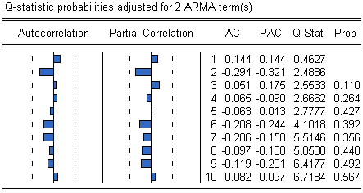
图5-17 双对数模型调整后的偏相关系数检验结果

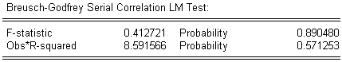
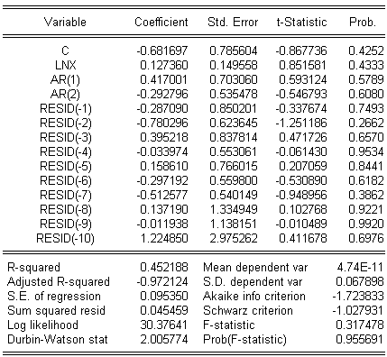
图5-18 双对数模型调整后的BG检验结果
⒉对二次多项式模型进行调整；
键入命令：
LS Y C X X2 AR(2)
则估计结果如图5-19所示。
加上ar1 2调整后不存在自相关性，但仅有AR(2)项调整后用偏相关系数检验仍然存在2阶和6阶自相关，且BG检验结果与偏相关系数检验结果不同，且BG检验滞后期不同，结果不同。
⒊从双对数模型和二次多项式模型中选择调整结果较好的模型。

四、重新设定双对数模型中的解释变量：
模型1：加入上期储蓄LNY(-1)；
模型2：解释变量取成：上期储蓄LNY(-1)、本期X的增长DLOG(X)。
⒈检验自相关性；
⑴模型1
键入命令：
LS LNY C LNX LNY(-1)
则模型1的估计结果如图5-21所示。
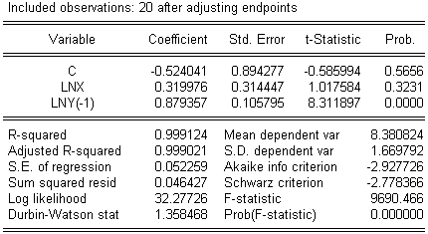
图5-21 模型1的估计结果
图5-21表明了DW=1.358，n＝20，k＝2，查表得$d_{L}$＝1.100，$d_{U}$＝1.537，而$d_{L}$<1.358＝DW<$d_{U}$，属于无法判定区域。采用偏相关系数检验的结果如图5-22所示，图中偏相关系数方块均未超过虚线，模型1不存在自相关性。
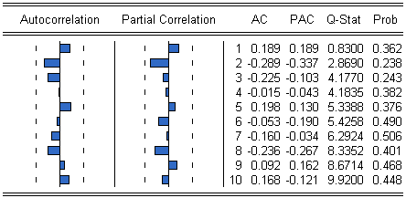
图5-22 模型1的偏相关系数检验结果
⑵模型2
键入命令：
GENR DLNX=D(LNX)
LS LNY C LNY(-1) DLNX
则模型2的估计结果如图5-23所示。
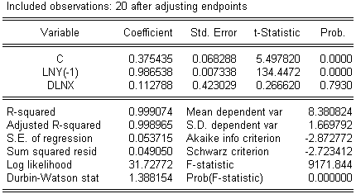
图5-23 模型2的估计结果
图5-23表明了DW=1.388，n＝20，k＝2，查表得$d_{L}$＝1.100，$d_{U}$＝1.537，而$d_{L}$<1.388＝DW<$d_{U}$，属于无法判定区域。采用偏相关系数检验的结果如图5-24所示，图中偏相关系数方块均未超过虚线，模型2不存在自相关性。
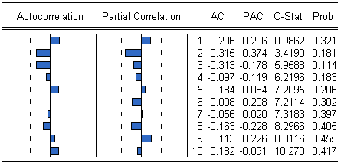
图5-24 模型2的偏相关系数检验结果
⒉解释模型的经济含义。
⑴模型1
模型1的表达式为：
$$\text{ln \{}\hat{y}=−0\text{.}\text{5240}+0\text{.}\text{3200}\text{ln}x+0\text{.}\text{8794}\text{ln}y\left(−1\right)$$
表示我国城乡居民储蓄存款余额的相对变动不仅与GDP指数相关，而且受上期居民存款余额的影响。当GDP指数相对增加1％时，城乡居民存款余额相对增加0.32％，当上期居民存款余额相对增加1％时，城乡居民存款余额相对增加0.8794％。
⑵模型2
模型2的表达式为：
$$\text{ln \{}\hat{y}=0\text{.}\text{3754}+0\text{.}\text{9865}\text{ln}y\left(−1\right)+0\text{.}\text{1128}D\text{ln}x$$
表示上期居民存款余额相对增加1％时，城乡居民存款余额相对增加0.9865％，当GDP指数的发展速度相对增加1％时，城乡居民存款余额相对增加0.1128％。

